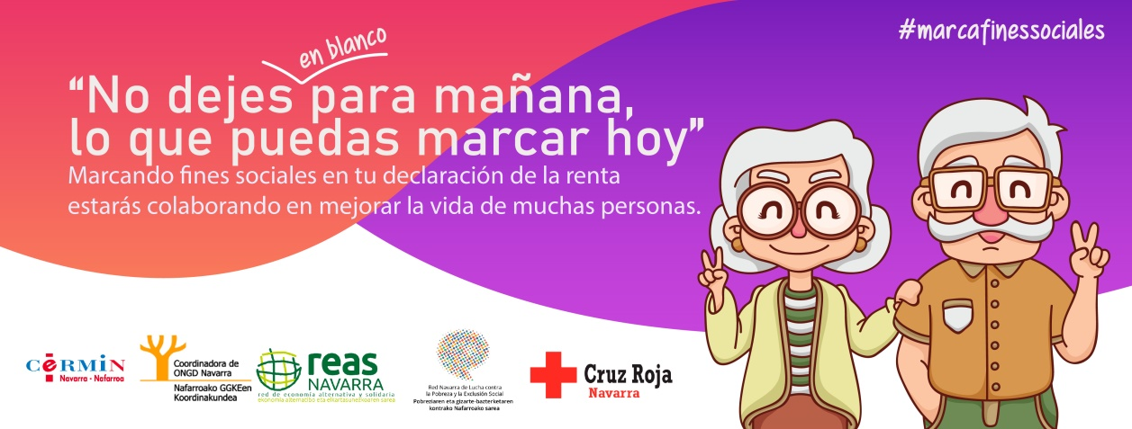
“EZ UTZI BIHARKO GAUR MARKATU DEZAKEZUNA” Kanpainaren aurkezpena

Iruñea, 2021ko apirilaren 13a.

Aurten ere, Nafarroako Gizarte Erakundeen Plataforma (PES) osatzen duten lau erakundeek, hau da, Nafarroako GGKEen Koordinakundeak (CONGDN), Ekonomia Alternatibo eta Elkartasunezkoaren Sareak (REAS Nafarroa), Pobreziaren kontrako Sareak, eta Desgaitasuna duten Pertsonak ordezkatzen dituzten Nafarroako Erakundeen Batzordeak (CERMI Navarra-Nafarroa, CERMIN), betiere Nafarroako Gurutze Gorriarekin batera, “Ez utzi biharko gaur markatu dezakezuna” kanpaina aurkeztu dute astearte honetan. Errenta aitorpenari buruzko kanpaina da, eta nafar herritarrak animatu dituzte “gizarte xedeetarako” laukia aukeratzera.

Horrela, Gizarte Erakundeen Plataforma (PES) osatzen duten 150etik gora erakundeek eta Gurutze Gorriak oroitarazi nahi dute nafar herritarren ekarpenari esker garatzen dituztela egoerarik ahulenean dagoen jendearendako programak, herritarrek errenta aitorpeneko gizarte xedeetarako laukia markatzearen ondorioz.

Azken urtebetean, gizarteak bere balioa erakutsi du gauzak antolatzeko, zainketen sareetan bermatzeko eta entitateen artean elkarri laguntzeko. Egunero txalotu egin da pertsonak zaintzen ari direnen lana, eta agerian gelditu da ekimen hau hartu beharra: hots, “ez utzi biharko gaur markatu dezakezuna”.

Hortik heldu da “Ez utzi biharko gaur markatu dezakezuna”: izan ere, egungo egoeran, hau da, krisiak osasungintza, gizartea eta ekonomia jo dituen honetan, inoiz baino garrantzitsuagoa da herritarren ekarpena, pandemiak eragin ditzakeen kalteak arintzen eta murrizten saiatze aldera.

Aurten, berriz ere, laukia zuri uzten dutenen aitorpenak izanen dira bereziki Kanpainaren ardatz. Izan ere, laukia zuri uzten duten aitortzaileen % 21,53 hori izanen dira Kanpainaren jomuga. Guztira, 107.750 lagun dira (% 1,3 gehiago, aurreko urtearekin alderatuta). Ez dira batere datu onak, eta gure iritziz, horren atzean hainbat arrazoi daude.

  - Errenta-aitorpena lehen aldiz egiten duten pertsonak. Askotan, aitorpena egina jasotzen dute eta laukia zuri dator berez. Halakoetan, herritarrek berek beren ekimenez aldatu behar dute aukera hori. Hori dela eta, webgune bat sortu da, www.MarcaFinesSociales.com, herritarrei azaltzeko zer bide dauden helburu sozialetarako laukia markatzeko.
  - Pertsona batzuek, gainera, ez dute laukia markatzen gehiago ordaindu behar dutelakoan edo gutxiago itzuliko zaielakoan, eta ez da horrela. Izan ere, gizarte xedeetarako laukia markatzen duzunean, erabiltzen ari zara zure zergak zertara bideratzen diren erabakitzeko duzun eskubidea.

Inork argibiderik nahi badu laukia markatzeko prozeduraz edota edozein aldaketa egiteko moduaz, dei dezala 948 106 106 zenbakira edo eska dezala www.renta.navarra.es / www.errenta.nafarroa.eus webgunearen bidez.

Kanpaina, halaber, gauza hauetarako baliatu nahi dugu:

- Eskatu nahi dugu parekatu dadila nafar zergadunen egoera Estatuko zergadunek dutenarekin. Izan ere, Estatuan, bi laukiak (Eliza Katolikoa eta Beste Helburu Sozial batzuk) markatzen dituen zergadunak bere ekarpena bikoizten du (% 0,7+ % 0,7). Gure Komunitatean, aldiz, zatitu egiten da (% 0,35+% 0,35), nafar herritarrak desabantailan utzita

- Eskatu nahi dugu sor dadila tributu-esleipen berri bat gizarte xedeetarako Sozietateen gaineko Zergan, Estatu mailan Estatuko 2019rako Aurrekontuen Lege Proiektuan jasoa dagoen bezala

- Zerga politika bidezko eta birbanatzailea eskatu nahi dugu, eta berdintasunaren, ekitatearen eta justizia sozialaren aldeko zerga sistema bat ere bai.

HONA ZENBAIT DATU:

Iazko errenta aitortzeko kanpainan, guztira 235.205 pertsonak markatu zuten gizarte xedeetarako laukia; hau da, aitortzaileen % 46,99k. Horrek 9.999.256 euroko asignazioa eragin du Nafarroako 2020ko Aurrekontu Orokorretan.

Iaz, dirutza horrekin, eta lauki horren bidez, 280 proiektu baino gehiago finantzatu ziren Nafarroan desgaitasuna duten pertsonentzat, gizartean bazterturik dagoen jendearentzat, adinekoentzat, ingurumeneko programentzat eta nazioarteko lankidetzarentzat.
Gizarte xedeetarako ekarpenak gora egin du urtez urte 2010ko aurrekontuetako 5 milioi eurotik egungo 9,9 milioi eurora. Datuak, gure iritziz, arras ona dira eta eskertzekoak dira benetan.

Gaur abiarazi dugun Kanpainaren bidez, bi gauza nabarmendu nahi ditugu: batetik, gogorarazi nahi dizugu zerga horiek zertara bideratu aukeratzeko duzun eskubidea, eta bestetik, ikusgaitasuna eman nahi diegu diru horiei esker egin daitezkeen programa eta proiektu guztiei.

EZ UTZI BIHARKO GAUR MARKATU DEZAKEZUNA

Mahaian daude:

Mariluz Sanz (CERMIN)
Javier Liras (Red de Economía Alternativa y Solidaria-REAS)

Ordezkariak
Juan Mari Erice (Coordinadora ONGD de Navarra)
Jon Echeverría (Red de Lucha contra la Pobreza)
Mikel Urriza (Cruz Roja Navarra)

Argibideetarako eta elkarrizketak egiteko:
Jaione Eugui. 601 061 547 / comunicacion@redpobreza.org
https://pesnavarra.wordpress.com/
www.MarcaFinesSociales.com

